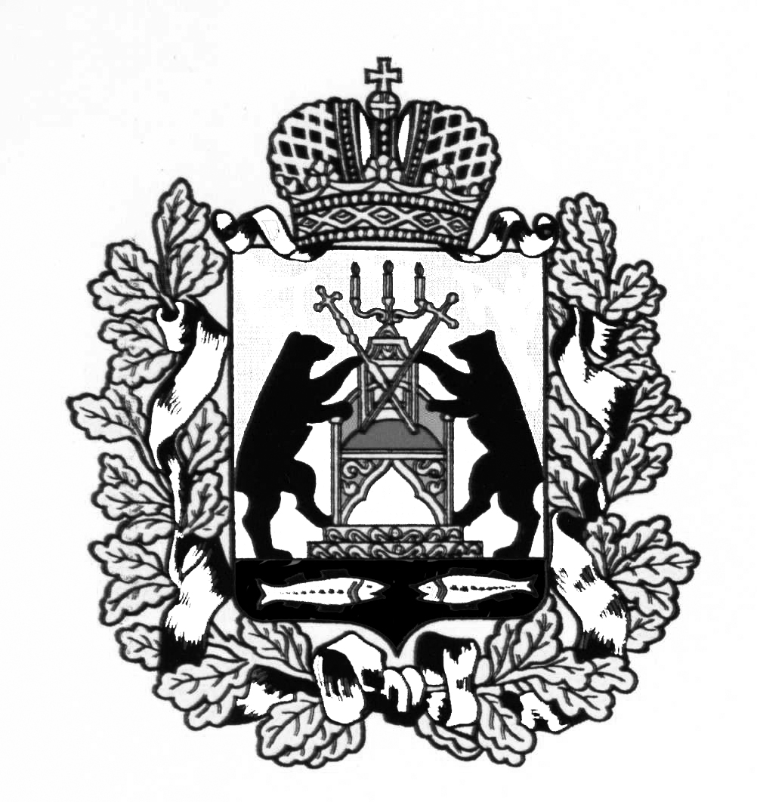

**Российская Федерация**

**Новгородская область Старорусский район**

**АДМИНИСТРАЦИЯ ЗАЛУЧСКОГО СЕЛЬСКОГО ПОСЕЛЕНИЯ**

**П О С Т А Н О В Л Е Н И Е**

от 17.03.2021 № 20

с. Залучье

**Об утверждении состава комиссии по проведению продажи муниципального имущества в электронной форме**

В соответствии с Федеральным законом от 21 декабря 2001 года № 178-ФЗ «О приватизации государственного и муниципального имущества», Положением об организации и проведении продажи государственного или муниципального имущества в электронной форме, утвержденным постановлением Правительства Российской Федерации от 27 августа 2012 № 860, Администрация Залучского сельского поселения **ПОСТАНОВЛЯЕТ:**

1. Создать комиссию по проведению продажи муниципального имущества в электронной форме и утвердить прилагаемый состав.
2. Опубликовать настоящее постановление на официальном сайте Администрации в информационно-телекоммуникационной сети «Интернет» (www.zaadmin.ru).

**Глава Администрации**

**Залучского сельского поселения Е.Н. Пятина**

Утверждено

постановлением Администрации Залучского сельского поселения

от 17.03.2021 № 20

**СОСТАВ**

**комиссии по проведению продажи муниципального имущества в электронной форме**

|  |  |
| --- | --- |
| Председатель комиссии | Пятина Елена Николаевна - Глава Администрации Залучского сельского поселения |
| Заместитель председателя комиссии | Васильева Мария Александровна - заместитель Главы Администрации Залучского сельского поселения |
| Секретарь комиссии | Серко Татьяна Ивановна – ведущий специалист Администрации Залучского сельского поселения |
|  |  |
| Члены комиссии: | Родионова Наталья Сергеевна - ведущий специалист Администрации Залучского сельского поселения  Александрова Надежда Николаевна – главный специалист Залучского сельского поселения |

____________________